الوحدة الأولى :
مجال الرسم --- الموضوع الأول

المنمنمات الإسلامية
اسم الطالب :0000000000000000000000
الصف :000000000000000000
نشاط1
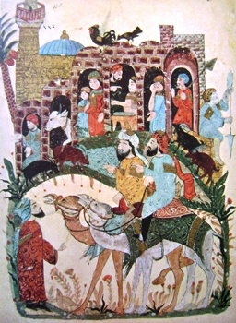
المنمنمة الإسلامية مرت بعدة مراحل ومدارس ورسمت بعدة أساليب في الأقاليم الإسلامية المختلفة ، فلننظر في بعض كتب الفن الإسلامي ونعمل قائمة بعدد من الفنانين المسلمين الذين رسموا المنمنمة ، والوقت الذي عاشوا فيه والإقليم الذي وجدوا فيه .

نشاط2

تأمل المنمنمة التي رسمها يحيى بن محمود الواسطي واكتب بضع أسطر تصف المنمنمة وما فيها من عناصر مركزاً على :
1- علاقة الرجلين الذين يمتطيا الناقتين بالرجل الواقف أمامهما ؟
2- مظاهر الحياة الاجتماعية ؟
3- مستويات توزيع العناصر ؟
00000000000000000000000000000000000000000000000000000000000000000000000000000000000000000000000000000000000000000000000000000
00000000000000000000000000000000000000000000000000000000000000000000000000000000000000000000000000000000000000000000000000000000
00000000000000000000000000000000000000000000000000000000000000000000000000000000000000000000000000000000000000000000000000000000
00000000000000000000000000000000000000000000000000000000000000000000000000000000000000000000000000000000000000000000000000000000
0000000000000000000000000000000000000000000000000000000000000000000000000000000000000000000000000000000000000000000000000000000
0000000000000000000000000000000000000000000000000000000000000000000000000000000000000000000000000000000000000000000000000000000

الوحدة الأولى :
مجال الرسم --- الموضوع الأول

المنمنمات الإسلامية
اسم الطالب :0000000000000000000000
الصف :000000000000000000

نشاط3

ما هو موضوع المنمنمة في رأيك ؟
دلل على استنتاجك ؟
00000000000000000000000000000000000000000000000000000000

00000000000000000000000000000000000000000000000000000000

000000000000000000000000000000000000000000000000000000000

00000000000000000000000000000000000000000000000000000000

00000000000000000000000000000000000000000000000000000000

في السطور التالية اكتب وصف لما تراه في المنمنمة مبتدأ بالموضوع ، ثم بالعناصر الشكلية من لون وخط وشكل وزخارف .

00000000000000000000000000000000000000000000000000000000000000000000000000000000000000000000000000000000000000000000000000000

00000000000000000000000000000000000000000000000000000000000000000000000000000000000000000000000000000000000000000000000000000

00000000000000000000000000000000000000000000000000000000000000000000000000000000000000000000000000000000000000000000000000000

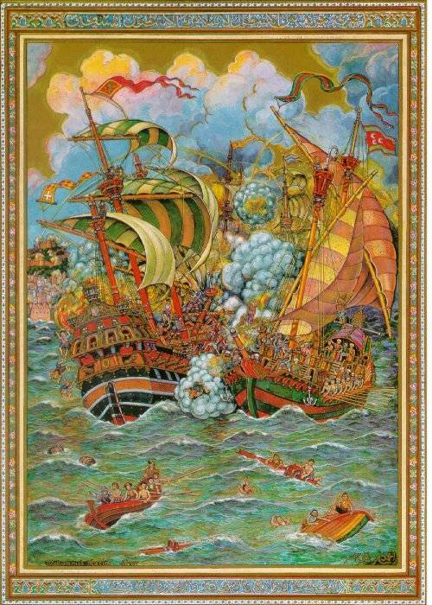
نشاط4
يعتبر الفنان محمد راسم الجزائري من الفنانين المتأخرين
في رسم المنمنمة حيث أنه ولد عام 1896 م .
انظر إلى المنمنمة التي تمثل معركة بحرية ثم اكتب عدة
سطور تبنى وجهة نظرك حول الاختلاف والتشابه مع
المنمنمات السابقة 0
00000000000000000000000000000000000000000000000000000000000000000000000000000000

000000000000000000000000000000000000000000000000000000000000000000000000000000000

00000000000000000000000000000000000000000000000000000000000000000000000000000000000000000000000000000000000000000000000000000

0000000000000000000000000000000000000000000000000000000000000000000000000000000000000000000000000000000000000000000000000000

0000000000000000000000000000000000000000000000000000000000000000000000000000000000000000000000000000000000000000000000000000

0000000000000000000000000000000000000000000000000000000000000000000000000000000000000000000000000000000000000000000000000000

الوحدة الثانية:
مجال الزخرفة --- الموضوع الأول

الزخرفة الكتابية
اسم الطالب :0000000000000000000000
الصف :000000000000000000

نشاط1

اللوحات التالية لنوعين من أشهر الخطوط العربية نكتب تحت كل لوحة نوع الخط الذي كتبت به اللوحة 0
( زخرفة خط 00000000000000 ) ( زخرفة خط 0000000000000000 )
نماذج لآيات من القرآن الكريم كُتبت بخطوط زخرفية مختلفة

نشاط2
لنذكر انواعاً أخرى من الفنون التشكيلية استخدم فيها الفنان الزخارف الإسلامية الكتابية ، ثم نجمع صوراً
لبعض هذه النماذج عن هذه الفنون ... مثلاً فن الرسم على الزجاج ... وغير ذلك ... لنتابع عبر الإنترنت هذه المواقع يمكن أن تساعدنا .
www.kuwaitall.com
abrokenheart.maktoobblog.com

الوحدة الثانية:
مجال الزخرفة --- الموضوع الثاني

جماليات فن الزخرفة الكتابية
اسم الطالب :0000000000000000000000
الصف :000000000000000000
الوحدة الثانية:
مجال الزخرفة --- الموضوع الثاني

جماليات فن الزخرفة الكتابية
اسم الطالب :0000000000000000000000
الصف :000000000000000000
نشاط1
نشاط2
نشاط1

لنتخير حرفاً من حروفنا العربية ولنقم بعمل تشكيلات زخرفية منه على سطح ورقة الكراسة .....................
باستخدام التكرار ................ وبالأسلوب الذي نرغب به .....................
وقد عمل الفنان التشكيلي على الحرف العربي لإنتاج أشكال زخرفية متنوعة ... فلنلاحظ الأشكال التالية ....

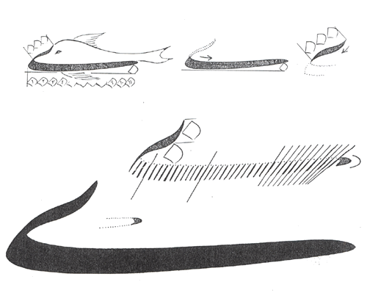
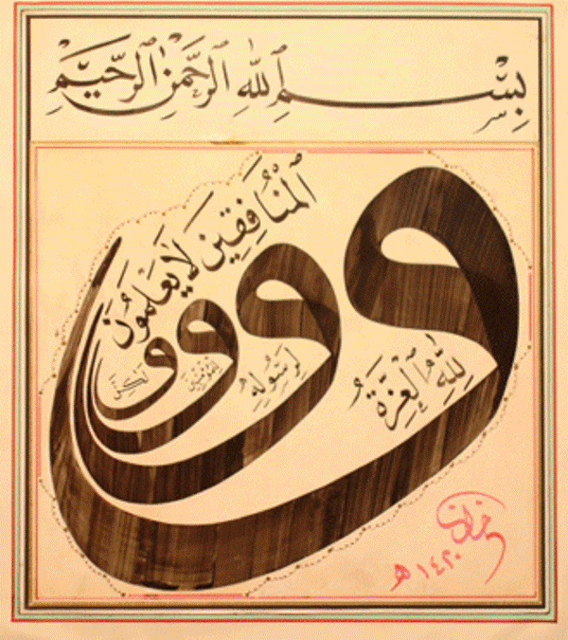
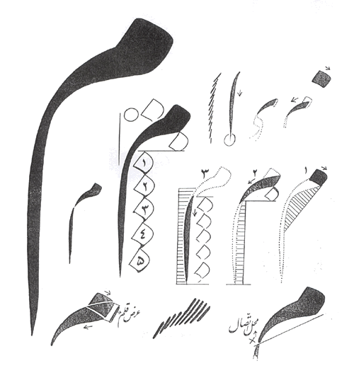

نشاط2

الشكل لمجسم جمالي نحته الفنان في الرخام لآية ( الله نور السماوات والأرض ) فلنلاحظ كيف طوع الفنان الحرف العربي ، ولنسجل إبداعاتنا على الورق في تصميم لزخرفة كتابية يحتوي بإضافات زخرفية هندسية أو نباتية .

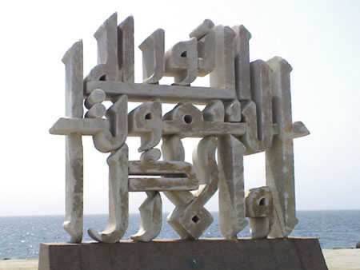

( الله نور السماوات والأرض )مجسم جمالي في مدينة جدة .
الوحدة الثانية:
مجال الزخرفة --- الموضوع الثاني

جماليات فن الزخرفة الكتابية
اسم الطالب :0000000000000000000000
الصف :000000000000000000
نشاط3

من خلال تعرفنا للزخرفة الكتابية بالخطوط العربية , وجدنا الكثير من القيم الفنية والجمالية في الوحدات الزخرفية سواء كانت منفذة في لوحات تشكيلية مبتكرة , أو كوحدات زخرفية تقليدية فلنقم بتحليل وصفي فني للأشكال في اللوحات التالية من حيث :
(أ) الفكرة والتصميم .
(ب) أسلوب الدمج .......
(ج) التوزيع اللوني .....................
(د) التوازن في مواقع الأشكال ...................
(هـ) أسلوب التكرار للكلمة أو الحرف في اللوحة ...

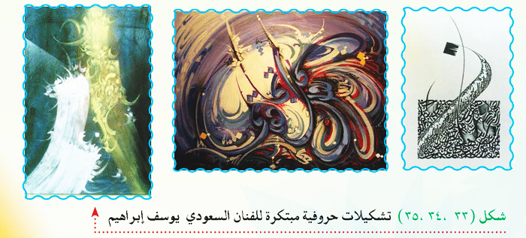
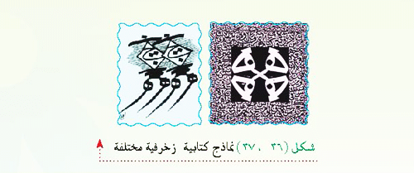
الوحدة الثالثة:
مجال التشكيل المباشر بالخامات --- الموضوع الأول

النحت والتشكيل على الحجر
اسم الطالب :0000000000000000000000
الصف :000000000000000000
نشاط1

ابحث بالقرب من المنزل عن بعض الحجارة الصغيرة الحجم ، وحاول أن ترسمعليها بألوان الأكريلك رسوماً تناسب حجمها وشكلها الطبيعي.
وهناك من الفنانين من فضل أن ينحت على الحجر أشكالاً جمالية ، وكان منهم مجموعة من الفنانين السعوديين ، الذين شاركوا بأعمالهم في مسابقات ومعارض عالمية خارج الوطن ، ونالوا التقدير والإعجاب لإبداعاتهم وطرق تعاملهم مع الحجر ، ومن هؤلاء الفنانين : الفنان علي الطخيس ، ونشاهد أحد منحوتاته على الحجر الرخام الأبيض ، بتجريد وتحكم في الكتلة ، وتنوع في الملمس مابين الناعم والخشن أثناء الحفر ، وقد ثبت منحوتته على قاعدة خشبية والفنان عبد الرحمن العجلان ـــ
والفنان عصام جميل :

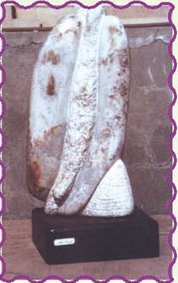
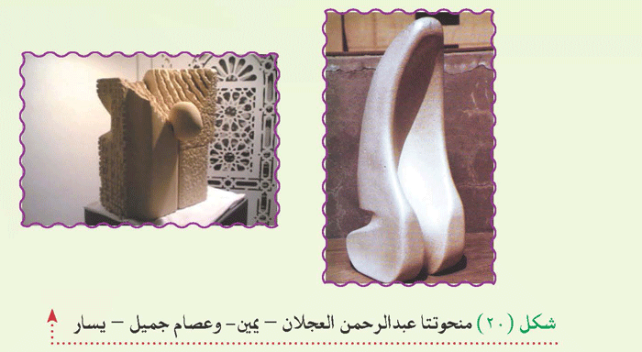
الفنانين السعوديين : علي الطخيس ـ عبد الرحمن العجلان ــ عصام جميل
الوحدة الثالثة
مجال التشكيل المباشر بالخامات--- الموضوع الثاني

التشكيل بالرمل
اسم الطالب :0000000000000000000000
الصف :000000000000000000
نشاط1

صمم موضوعاً يصلح لعمل فني مسطح ، ثم استخدم الفلين الخاص بالوسائل واختار الأنواع التي لا تكون مغطاة بالورق ، ثم قص الفلين بالأشكال المطلوبة وتثبت على لوح خشبي ، مع محاولة سد جميع الفراغات بين الفلين واللوح الخشبي ، وبعد ذلك نقوم بدهان العمل بالصمغ الأبيض مضافاً إليه الماء، ثم نقوم بتغطيته بالرمل الطبيعي ، ونتركه قليلا حتى يتماسك ثم نهزه للتخلص من الرمل الزائد، ونتركه ليجف تماماً.

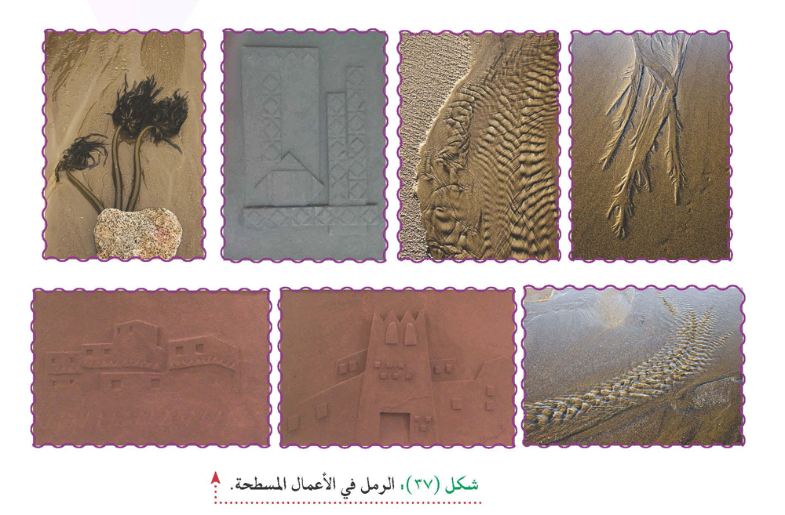
الوحدة الرابعة:
مجال المعادن --- الموضوع الأول

تفريغ النحاس
اسم الطالب :0000000000000000000000
الصف :000000000000000000
نشاط1

إن طلاء المعادن بالمينا يحقق تأثيرات جمالية تجمع بين القيمة المعدنية وشفافية الطلاءات الزجاجية بالإضافة إلى الحصول على قيم تشكيلية لا تتوفر في الخامتين كل على حدة ، فلنتحقق من تلك التأثيرات الفنية الجمالية من خلال تطبيقها على المعدن

الأدوات والخامات :
ألوان زجاج أو معدن . قطعة نحاس
أداة تحديد .

خطوات العمل :
الخطوة الأولى : رسم التصميم في ورقة ثم طبعة على سطح النحاس بالضغط على التصميم .

الخطوة الثانية : التأكيد على الحدود الخارجية للتصميم بواسطة أداة مسننة ثم يقلب التصميم .

الخطوة الثالثة :ضغط مساحات العنصر بالضغط للداخل عن الحدود .
الخطوة الرابعة : توزيع الألوان وتركها حتى تجف .

الخطوة الخامسة: توظيف القطعة بشكل مناسب .

الوحدة االرابعة:
مجال المعادن --- الموضوع الثاني

مجسمات بالسلك
اسم الطالب :0000000000000000000000
الصف :000000000000000000
نشاط1

الأسلاك على اختلاف أنواعها يمكن اعتبارها أنواع من الخطوط وبإمكاننا تشكيل قطع مذهلة من الحلي الفنية والبديعة المشغولة بدقة ، ونستطيع الاستعانة بأساليب لف السلك السابق عرضها ولتحقيق ذلك سنحتاج إلى :
الأدوات والخامات :
أسلاك ـ زراديه ـ عامود خشبي ـ مطرقة .

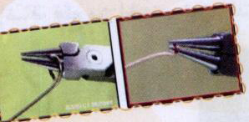
الخطوة الأولى : نقص السلك بمقدار 15 سم , ومن ثم نلف طرفيه بشكل دائرة صغيرة .

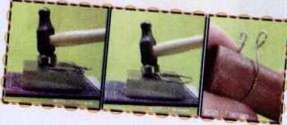
الخطوة الثانية : نلف قطعة السلك على العامود الخشبي حتى يتقوس ثم يوضع على سطح صلب والطرق عليه بواسطه المرقة لتوازنه وتسويته .

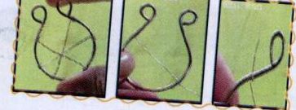
الخطوة الثالثة : نلف سلك رفيع على احد حواف الشكل الأساسي ومن ثم تثبيته على الحافة المقابلة وتكرار ذلك حتى تنتج لدينا خطوط متقاطعة من الأسلاك .
الخطوة الرابعة : نعقد خيط آخر من منتصف الخطوط المتقاطعة ومن ثم نلفه على جميع الخطوط مع اللف المستمر حتى يتكون لدينا شكل معين ( بيت العنكبوت )

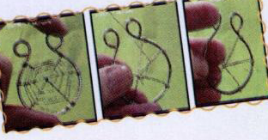
الخطوة الخامسة : نلف خيوط من ألقيطان الملون في الأطراف التي سبق وتم لفها كما يمكن إضافة قطع من خرز وغيرها للتزيين .

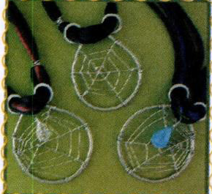

حلي بأساليب لف الأسلاك
الوحدة الخامسة:
مجال الخشب --- الموضوع الأول

الحفر المفرغ على الخشب
اسم الطالب :0000000000000000000000
الصف :000000000000000000
نشاط1

لنتدرب على خطوات الحفر المفرغ للخشب ونكتسب مهارة في تشكيله ، فلنحاول أولاً : اختيار التصميم المناسب وإعداده مسبقاً كما في النماذج التالية .

1ـ وحدة نباتية . 2ـ وحدة هندسية . 3ـ وحدة خطية .

جماليات فن الزخرفة الكتابية
اسم الطالب :0000000000000000000000
الصف :000000000000000000
الوحدة الخامسة:
مجال الخشب --- الموضوع الأول

نشاط2
نشاط2
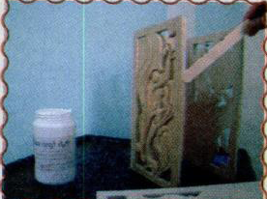
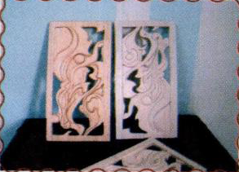
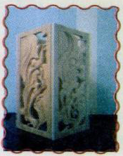

والآن فلنتابع طريقة الوصل الكيميائي ب ( الغراء والوسائد الأخرى ) لتشكيل وإنتاج عمل فني نفعي بالقطع الخشبية المحفورة ، وبقليل من التأمل نقوم بوصف القيمة الجمالية فيه من حيث : التناسب : ..............................................
الوحدة : ..................................................................................
الانسجام: .................................................................................

الوحدة الخامسة :
مجال الخشب --- الموضوع الثاني

التشكيل بالقشرة الخشبية
اسم الطالب :0000000000000000000000
الصف :000000000000000000
نشاط1

أمامك ثلاث خطوات متتالية للتشكيل بالقشرة الخشبية ، فلنوضحها بعبارات مختصرة تحت كلا منها ، ولنتحدث عن العمل الناتج من حيث :
القيم الجمالية للعمل من حيث ( الوحدة ، والإيقاع ) :
.......................................................................................................................................................................................................................
القيمة الفنية والاقتصادية للعمل :
.......................................................................................................................................................................................................................

